Hemodynamisk monitorering och volymoptimering, perioperativt

Revidering i denna version
Ingen revidering

Bakgrund
Det har blivit allt tydligare att det är mycket viktigt att patienter får rätt mängd volymersättning vid rätt tillfälle perioperativt för att minimera postoperativa komplikationer.
Hypervolemi ger ödem, medan hypovolemi till följd av för restriktiv volymersättning leder till sänkt cardiac output, vilket ger hypoperfusion av organ. Båda leder till vävnadshypoxi och organdysfunktion, med ökad komplikationsfrekvens och mortalitet.
Perioperativ dyshydreing ger sällan så påtagliga symptom att de detekteras av oss – t.ex. påtaglig respiratiorisk insufficiens, hypotension eller akut njursvikt – men ofta påverkat allmäntillstånd, tarmparalys och mild organdysfunktion, vilket förlänger patientens postoperativa återhämtningstid.
Äldre och kardiovaskulärt sjuka patienter har sämre förmåga att själva kompensera för hypervolemi eller hypovolemi och är därför mer känsliga.
En annan grupp där volymstatus är extra viktigt är när tarmanastomoser opereras. Ödem eller hypoperfusion kan förutom tarmparalys leda till försämrad läkning och eventuell anastomisinsufficiens med fekal peritonit. Därav är adekvat volymersättning en hörnsten i ERAS-konceptet för nedre gastrokirurgi.
Traditionellt sett har allt för mycket volym givits då volymbehov gissats utifrån basala parametrar och klinisk erfarenhet, samt vasodilatationsorsakad hypotension kompenserats med volym.
Med mer avancerad monitorering av volymbehov har komplikationer och vårdtid (på avdelning och IVA) visat sig kunnat minskas, vilket förutom att undvika skada och lidande för patienter minskar vårdkostnader.
Volymersättning måste ges restriktivt på rätt indikation, och endast till de som har nytta av den. Målet med volymersättning är att bibehålla eller återställa för patienten normal cardiac output.
Volymersättning ska endast ges till patienter som har volymrespons – dvs ökar slagvolym (och i och med detta cardiac output) vid volymbolus. Volymersättning till ickeresponder är alltid skadlig då den endast resulterar i ökat ödem (och komplikationer). Bland kardiovaskulärt sjuka och äldre med peroperativ cirkulatorisk instabilitet är avsaknad av volymrespons vanlig - ca 50%!
Både anestesi (narkos / EDA / spinal) och inflammation (operationstrauma, fraktur-trauma, peritonit etc.) orsakar perioperativ vasodilatation och relativ hypovolemi med hypotensionstendens. Även om denna hypotension åtminstone delvis kan återställas med volymersättning genom att den normaliserar preload som sänkts av venodilatation (volymrespons ses) – så ska vasodilatation behandlas med vasokonstriktor (noradrenalin) i tillräcklig dos för att helt återställa venotonus. Annars kan övergående relativ hypovolemi misstolkas som sann hypovolemi och leda till onödig volymbehandling, vilket resulterar i ödem när vasodilatation avklingar.

Syfte
Beskriva vilka metoder vi har att tillgå för att styra vår volymoptimering, hur vi använder monitoreringen, hur värden ska tolkas och hur vi ska handla utifrån dem. Peka ut vilka patientgrupper som motiverar mer avancerad monitorering, och över hur lång tid.
Genom bättre volymoptimering utifrån monitorering, gjord av utbildad personal, reducera postoperativa komplikationer, vårdtid och vårdkostnad.

Vilka berörs
All personal på Operation och UVA, men i första hand läkare, narkossköterskor och UVA-sjuksköterskor.

Innehåll
- Monitoreringsmetoder för att bedöma volymbehov, från basala till avancerade
  - Diures och vätskebalans
  - Hjärtfrekvens
  - Blodtryck – invasivt / noninvasivt
  - Dynamiska parametrar – PPV och SVV
  - Avancerad hemodynamisk monitorering med beräkning av slagvolym och cardiac output
    - Kalibrerade metoder.
    - Okalibrerade metoder
- Målstyrd volymoptimering utifrån slagvolym och PPV eller SVV
  - Utvärdera volymrespons
2.2.1 PLR (Passive Leg Raise) för att bedöma volymrespons
2.2.2 PLR för att bedöma tryckrespons
3. Slagvolymmonitorering – vilka patienter? postoperativt?
4. Sammanfattning: Volymoptimering utifrån SVI och PPV eller SVV
5. Monitorering med FloTrac – Hemosphere – praktisk guide
6. Algoritm

1. Monitoreringsmetoder för att bedöma volymbehov,
från basala till avancerade

1.1 Diures och vätskebalans
Perioperativ oliguri kan, men behöver inte, indikera volymersättningsbehov. Viss grad av oliguri, trots normovolemi och bevarad njurfunktion (cirkulation), är vanligt till följd av bl a ökat ADH-påslag. Diuretika kan behövas.
Oliguri eller anuri kan vara tecken på njurskada (acute kidney injury, AKI), och kan bl a uppstå till följd av hypotension och såväl hypovolemi som hypervolemi. Kan även ses vid höga peroperativa buktryck (laparoscopi) utan att AKI behöver uppstå.
Vid längre operationer (>3 tim) bör peroperativ diures följas: > 0,3mL/kg/h är normalt.
Postoperativt är diures > 0,5mL/kg/h (alt 2 mL/kg/4h) rimligt.
På patienter som ligger längre tid (> 4 h) på UVA bör man kalkylera vätskebalans för operationsdygnet. På patient som preoperativt ej misstänkts vara hypovolem, och postoperativt ej har andra tecken till det, är det sällan motiverat med positiv vätskebalans överstigande en liter. Oliguri och hypervolemi behandlas då med diuretika.

1.2 Hjärtfrekvens
Takykardi kan bero på hypovolemi, men också på smärta, oro etc. Vid medicinering med betablockad leder dessa inte till takykardi. Upp till en tredjedel av patienter reagerar istället med bradykardi vid hypovolemi.

1.3 Blodtryck – invasivt / noninvasivt
För att undvika hypotensionsrelaterad organskada ska ett minsta acceptabelt blodtryck ordineras. För de flesta MAP (mean arterial pressure, arteriellt medeltryck) > 70 mmHg, högre för de vars normala blodtryck ligger högt, lägre kan accepteras för unga och de som alltid är hypotensiva annars (men inte får falla under det normala).
Blodtryck återställs med vasopressor – inte volymbehandling – om inte sann hypovolemi kan misstänkas.
Om volymstatus ska utvärderas så bör dock blodtryck ligga nära patientens normala (> 80 %, som uppnås med vasopressor v b, t ex noradrenalin) för att inte anestesi- eller inflammationsrelaterad venodilatation med relativ hypovolemi ska riskera att indikera falskt volymbehov. Detta gäller i synnerhet under anestesi när värden från PPV (se nedan) eller volymrespons ska tolkas.

1.4 Dynamiska parametrar – PPV och SVV
PPV (pulse pressure variation): variation av pulstrycket, kan mätas med Philips-övervakningsmonitor om patienten har en artärnål.
SVV (stroke volume variation): variation av slagvolym, kan mätas med avancerad övervakningsmonitor (t. ex. Hemosphere)
På sövd patient med kontrollerad ventilation kan en hög PPV eller hög SVV indikera hypovolemi genom att intrathorakala tryckförändringarna under andningscykeln får slagvolymen att variera mer vid hypovolemi. En förutsättning är att patienten går i sinusrytm och ej har frekventa SVES/VES.
I frånvaro av mer avancerad metod kan PPV användas isolerat för att detektera och behandla misstänkt hypovolemi. PPV används också som komplement till mer avancerad metod där slagvolym eller cardiac output monitoreras för att utvärdera volymbehov.
PPV > 13 brukar innebära hypovolemi, 7 – 13 eventuell hypovolemi, < 7 normovolemi.
SVV > 10 brukar innebära hypovolemi, 7 – 10 eventuell hypovolemi, < 7 normovolemi.
PPV och SVV mäts kontinuerligt och man kan då upptäcka en stigande trend. Om trenden stiger till PPV ≥ 7 och man vill utvärdera volymbehov, rekommenderas att under någon minut höja patientens tidalvolym till 8 – 10 mL/kg idealvikt för att få rättvisande värden på PPV (som brukar ligga c:a 25 - 50% högre än kontinuerligt uppmätta värden vid normal tidalvolym). Om inte PPV stiger med minst 30% vid tidalvolymhöjning talar det mot hypovolemi.
Hög PPV eller SVV betyder oftast volymbehov, och ger god vägledning till volymbehandling. Men falskt positiva förekommer. Vid vena-cava-kompression och högerkammarsvikt kan höga värden ibland ses – och dessa ska ej ges volymbehandling.
Vid okompenserad vasodilatation på både artär och vensida kan – om afterload sjunktit mer än preload – höga värden på cardiac output (CI eller SVI, se nedan) ses även vid förhöjda värden på PPV (som indikerar hypovolemi). Detta missas utan slagvolymmonitorering, men ska inte behandlas med volym, utan vasopressor (patienten är oftast något hypotensiv)

1.5 Avancerad hemodynamisk monitorering med beräkning av slagvolym och cardiac output – kortfattad guide se sid. 9, algoritm sid. 15
Man brukar ange indexerade värden dvs volym/kroppsyta för slagvolym och cardiac output (hjärtminutvolym):
SVI (stroke volume index, indexerad slagvolym), normalvärde >40 (minimi 25?)
CI (cardiac index, indexerad hjärtminutvolym), normalvärde > 3,0 (minimi 2,0?)
Förändring av SVI säger oftast mer om uppkomst av hypovolemi än förändring av CI, då sänkt SVI ökad hjärtfrekvens kan ge oförändrat CI.
SVI och CI är, jämfört med PPV och SVV, relativt tillförlitliga även vid arytmier, då slagvolymer över ett antal slag summeras. SVI och CI kan, jämfört med PPV och SVV, även användas för utvärdering av volymbehov även på vaken patient (t ex patient med spinal, eller patient på UVA).
SVI och CI har bättre tillförlitlighet än enbart analys av dynamiska parametrar, och har – till skillnad från PPV – visat signifikant minskade komplikationer och vårdtid.

1.5.1 Kalibrerade metoder
Kalibrerade metoder – PA (pulmonaliskateter), PiCCO, LiDCO – ger vid kalibrering mycket rättvisande värden av slagvolym och cardiac output, och är lämpade för att styra inotropibehandling vid hjärtsvikt eller sepsis. De används dock sällan på vår operationsavdelning då de är mer invasiva. Mellan kalibreringar klan man följa trenden med pulskonturanalys.

1.5.2 Okalibrerade metoder
Pulskonturanalys (t ex Hemosphere), esofagusdoppler (t ex CardioQ) och impedansmätning (t ex Cheetah NICOM) är okalibrerade metoder som uppskattar slagvolymen. Fördelen är att de är minimalinvasiva.
Träffsäkerheten är inte så bra på enstaka värden som kan avvika upp till 30% från sanna värden. Därför bör man inte använda de för bedömning av behov av inotropi. Insättande av inotropi perioperativt kommer även fortsättningsvis vara sällsynt, men får ändå övervägas vid sjunkande Cardiac Output och avsaknad av volymrespons.
Däremot fungerar okalibrerade metoder väl för att följa en trend på SVI, och utvärdera behov av och detektera respons på volymbehandling. Volymersättning utifrån monitorering av SVI och CI med stöd av dynamiska parametrar som PPV och SVV har visat sig kunna reducera komplikationer.
Oavsett vilken minimalinvasiv metod som används så är sättet att agera utifrån mätvärden i stort densamma. De har lite olika fördelar, nackdelar och felkällor. Esofagusdopplern har fördelen att ha FTc (flow time corrected, korrigerad flödeshastighet) som extra stödparameter för att bedöma hypovolemi, men nackdelen att den är mer tids- och personkrävande för justering av läge, och ej kan användas på en vaken patient.

1.5.3 Ekokardiografi
Transesofagalt (TEE, f.f.a. perop) eller transthorakalt (TTE, f.f.a. pre-/post-op). Kan om mycket van person mäter VTi och aortadiameter ge rättvisande värden av slagvolym och Cardiac Output. Lämpar sig mindre väl till att (i de flesta fall) följa trend av SVI/CI och volymrespons – mycket tids- och kompetens-krävande. Kan detektera kraftig hypovolemi från sedvanliga vyer, men svårt att finna optimal fyllnad utan VTi-beräkning. Nedsatt kontraktilitet kan detektekteras visuellt och hos patient med sjunkande (& lågt) SVI eller CI som ej har volymrespons kan det ge stöd i insättande av inotropi – i synnerhet om VTi-mätning konfirmerar låga slagvolymer.

2. Målstyrd volymoptimering utifrån slagvolym och PPV eller SVV
- se sammanfattning sidan 9 och bifogad Algoritm sidan 15
Syftet är att bedöma volymbehov och monitorera volymrespons, för att upprätthålla (vid elektiva operationer) eller återställa (vid akuta operationer) optimal cirkulation med för patienten normal cardiac cutput, utan att ge onödigt mycket volym som resulterar i ödem.
Starta helst monitorering innan anestesi. Vid elektiva operationer, eller om patienten har en förmodad normal cirkulation - för att få utgångsvärden för SVI och CI som man sedan kan använda som målvärden som man försöker hålla perioperativt. Vid akuta operationer, eller om patienten har en misstänkt hypovolemi, kan PLR (se nedan) och / eller volymbolus vara av värde innan anestesi.
Efter anestesinduktion upprätthålles ett MAP på ca 80% av patientens normala MAP, vilket oftast kräver noradrenalin. Det återställer venotonus (vener får tonus vid lägre dos än artärer), så att inte tillfällig relativ hypovolemi, orsakad av vasodilatation genom anestesi, riskerar att leda till volymbehandling och ge postoperativa ödem.
Ge en låg basal volymersättning, ca 2 mL/kg/h kristallloid. Vid laparotomi, eller större laparoscopi, åtgår (även vid restriktiv volymbehandling) 0,5 - 1 L vätska till ett vävnadstraumaorsakat ödem som ej kan frigöras operationsdagen.
Ytterligare volym ges som bolus vid tecken till hypovolemi:
- PPV > 13 eller SVV > 10. Förutsättningar är regelbunden hjärtrytm och tidalvolym 8 - 10 mL/kg idealvikt, se ovan), och att SVI är mindre än målvärde!
- SVI < 80% av mål-SVI. Som mål-SVI anses utgångsvärdet inför anestesi vid elektiva operationer, eller om patienten har en förmodad normal cirkulation, respektive maximalt SVI efter tidigare bolus vid akuta operationer, eller om patienten har en misstänkt hypovolemi. Rimligen är samtidigt PPV och / eller SVV ≥ 7.
Hos kardiovaskulärt sjuk eller gammal patient med små marginaler bör bolus övervägas tidigare - vid SVI < 90% av mål-SVI, i synnerhet om uppmätt SVI eller CI ligger under normalvärden.
Som volymbolus ges 200 – 250 mL kolloid eller / kristalloid under 2 - 3 minuter. Om blodtryck eller SVI sjunker under pågående bolus avbryts den genast! Justera inte noradrenalindos under volymresponstest – även om blodtrycket oftast stiger efter bolus.

2.1 Utvärdera volymrespons
1-2 minuter efter bolus når SVI ett toppvärde som jämförs med SVI innan bolus (baseline). Ökning av SVI >10% betecknas som volymrespons. Traditionellt har i detta läge alltid ytterligare bolus givits, vilket ibland lett till hypervolemi.
Ny bolus ska övervägas om man efter en bolus ännu inte kommit upp nära mål-SVI, i synnerhet om volymresponsen är kraftig (t ex 30%), om PPV eller SVV är fortsatt förhöjt, vid akutoperation där optimal SVI eller CI är okänd, eller om beräknad SVI eller CI ligger under normalvärden.
Är ökningen av SVI mindre än 10% är patienten ickeresponder, och ytterligare volymersättning undvikes (och basalinfusion sänks), åtminstone till dess SVI är lägre eller PPV eller SVV högre än det var vid föregående bolus.
Försök ligga kvar på relativt branta delen av Frank-Starling-kurvan, och undvik upprepade bolusar om de riskerar leda till ickerespons och hypervolemi. Tillför inte volym till en patient som redan har optimal SVI eller CI även om de visat volymrespons.
Om patienten är ickeresponder och rimlig SVI eller CI ej kan upprätthållas, kan hjärtsvikt misstänkas. Det rekommenderas att om möjligt bedöma kontraktilitet och eventuellt mäta VTI mha TTE eller TEE innan inotrop behandling med t ex Corotrop (milrinon) påbörjas.
Vid operationslägen med sänkt huvudända har patienter sällan volymbehov. Oftast bör man avstå från volymtillförsel under denna tid (om inte låg SVI och hög SVV ändå indikerar hypovolemi), men vara beredd på volymbehov när patient är åter i planläge.
Narkosläkaren kan ge målrelaterade ordinationer för SVI eller CI till narkossjuksköterskor och UVA-sjuksköterskor. Dessa ordinationer kan innebära att meddela narkosläkaren SVI-värdet, eller att en vätskebolus som ordinerats målrelaterat ska ges. Ordinera SVI eller CI som inte ska underskridas samt ev. vätskebolus både muntligen och i Orbit.

2.2.1 PLR (Passive Leg Raise) för att bedöma volymrespons
Denna manöver kan med hög sannolikhet (> 90%) förutsäga om efterföljande bolus kommer visa volymrespons. Den utförs lämpligen innan bolus när situationen tillåter, om inte hypovolemi är mycket sannolik. Det lämpar sig ofta inte peroperativt (förutom när operationen kräver sänkt huvudända - mät PLR då!), men lämpar sig preoperativt på misstänkt hypovolema patienter med akut operationsbehov, och postoperativt på UVA.
Manövern utföres genom att man först (under baslinjeanalys) låter patienten sitta med 45 graders rygglutning, varpå säng lutas så att patienten ligger med rygg i planläge och med benen 45 grader upp. I detta läget får patienten en reversibel bolus av blod från benen. Topp av eventuell slagvolymökning inväntas under 1-2 minuter. Om säng eller patient inte tillåter förfarandet kan man istället luta hela säng, först 20-30 grader uppåt med huvudet (baslinje), sedan lika mycket nedåt.

2.2.2 PLR för att bedöma tryckrespons
På misstänkt hypovolema patienter på UVA med tendens till hypotension och behov av noradrenalin kan man – om slagvolymmonitorering saknas – mäta tryckrespons vid PLR. Höjning av SBT (systoliskt blodtryck) eller MAP > 10% innebär tryckrespons, och kan indikera volymbehov. Tryckrespons innebär ofta, men ej alltid, en samtidig volymrespons. PLR-manöver kan förutom att tillföra benblodsbolus tillfälligt höja trycket genom vasokonstriktion för att patienten störs av manövern. Kontrollera att blodtryck går ned mot utgångsvärden när säng återställs till startläget (omvänd PLR stör också).
Hypotension postoperativt beror oftast inte på egentlig hypovolemi, utan vasodilatation relaterad till inflammation och / eller vasodilatation utav EDA med relativ hypovolemi, där patienten mår bättre av förlängd vasopressorbehandling än volymersättning.

3. Slagvolymmonitorering – vilka patienter? postoperativt?

Alla akuta lapraotomier ska monitoreras pga möjliga volymförluster före, under och efter operationen. Vid all stor bukkirurgi ska monitorering övervägas. Det bör göras vid kirurgi enligt ERAS-konceptet (enhanced recovery after surgery), och vid patienter med ASA 3 eller 4. Även vid andra ingrepp på åldrig eller sjuklig patient kan monitorering övervägas – t ex femurfraktur med misstänkt preoperativ blödning, eller vid känd hjärtsvikt.
Antalet tillgängliga monitorer kommer vara en faktor. Då flera patienter kan ha samtidigt behov används monitorering på de patienter man tror har störst nytta.
Oftast är det av värde att se att cirkulationen är optimal även postoperativt – när effekt av anestesi släppt. Håller patienten optimalt SVI eller CI och bra blodtryck utan noradrenalin kan oftast monitorering avslutas tidigt postoperativt dvs efter 1 - 2 timmar, eller i slutet av anestesi vid elektiv operation med lågt behov av volym och inget postoperativt vasopressorbehov.
Förlängd monitorering på UVA behövs på patienter med troligt postoperativt volymbehov (t ex tarmperforation) eller fortsatt noradrenalinbehov (för att kunna skilja vasoplegi från eventuellt volymbehov).

4. Sammanfattning: Volymoptimering utifrån SVI och PPV eller SVV
Se bifogad Algoritm, sidan 15!
- Starta slagvolymmonitorering innan anestesi, notera startvärden för SVI (SVI(start)) och CI (CI(start)).
- Upprätthåll ett MAP på c:a 80% av patientens normala MAP, mha noradrenalin.
- Ge en låg basal volymersättning, c:a 2 mL/kg/h Ringeracetat.
- Ytterligare volym kan ges i form av bolus vid misstänkt hypovolemi,
utifrån dynamiska parametrar dvs hög PPV eller SVV), och / eller sänkt SVI.
- PPV/SVV mäts vid tidalvolym på 8-10ml/kg och regelbunden hjärtrytm:
ingen hypovolemi om PPV eller SVV < 7,
möjligen hypovolemi om PPV 7 – 13 eller SVV 7 – 10,
troligen hypovolemi om PPV > 13 eller SVV > 10.
- Hos elektiv patient ges endast volymbolus om SVI är lägre än startvärdet preoperativt (samma gäller motsvarande för CI):
SVI < 80% av SVI(start) och PPV eller SVV ≥ 7,
eller SVI < SVI(start) och PPV > 13 eller SVV > 10.
- Hos akut opererad patient kan bolus övervägas utifrån PLR, både innan anestesi och under anestesi om PPV eller SVV ≥ 7.
- Hos akut opererad patient noteras maxvärdet för SVI som uppnås efter någon av bolusar, och fortsättningsvis försöker man hålla SVI på lägst 80 % av detta maxvärde.
- Efter volymbolus med 200 - 250 mL albumin eller ringeracetat noteras volymrespons.
- Vid kraftig respons (> 20 - 30%) kan patienten vara fortsatt hypovolem (särskilt om PPV / SVV indikerar) och ytterligare bolus övervägs – i synnerhet till akut opererad patient, men ej till elektiv patient som kommit upp till eller är nära SVI(start).
- Volymrespons < 10% betecknas som ickerespons och ytterligare volymersättning undvikes (så länge inte lägre SVI och högre PPV eller /SVV än vid föregående bolus).
- Vid ickerespons med sjunkande eller låga värden på SVI eller CI kan hjärtsvikt misstänkas och inotropi övervägas. Om möjligt, kolla med TTE / TEE: kontraktilitet? VTI?).
- OBS att uppskattad slagvolym med okalibrerad metod kan vara missvisande – ett lågt eller högt värde är inte alltid sant.
- Normalvärden (minimivärden): SVI 40 – 60 (30), CI 3,0 – 5,0 (2,2).
- I Orbit 5 noteras under Anestesi | Trendkurva | Mätvärde | Monitorering:
SVI och / eller CI vid start,
SVI och / eller CI samt PPV eller SVV innan bolus,
volymrespons och (hos akut opererad patient) maximalt SVI efter bolus.
- Postoperativa ordinationer för UVA i Orbit bör innehålla minimala värden för SVI och / eller CI (oftast 80% av start / max), och hur ett misstänkt volymbehov på UVA ska utvärderas (PLR, vätskebolus, meddela narkosläkare).

Monitorering med FloTrac – Hemosphere – praktisk guide

Hemospheremonitor förvaras i apparatförråd intill akutsalen med elkabel ansluten.
* Aträrtryckset finns på samma utrymme, ytterligare förvaras i anestesiförråd. Om
antal kvarvarande set understiger tio beställs tjugo nya set hem.
* Monitor och kablar rengöres med Wetwipe (Triamin Disinfection; gul förpackning) - inte etanol!
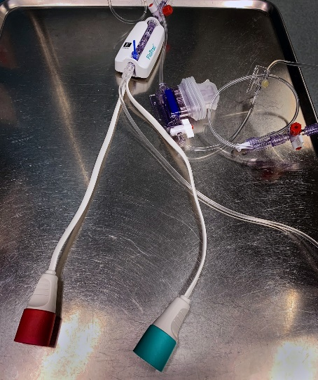

Koppla upp FloTrac sensor artärtryckset
(Finns i vita lådor på hylla i apparatrummet utanför
Akutsalen)

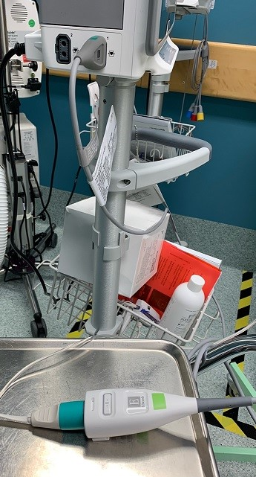
Sätt i strömkabel (batteritid endast 20-25 min)

Koppla sladd mellan kontakt på monitorns sida och grön kontakt på artärtryckset

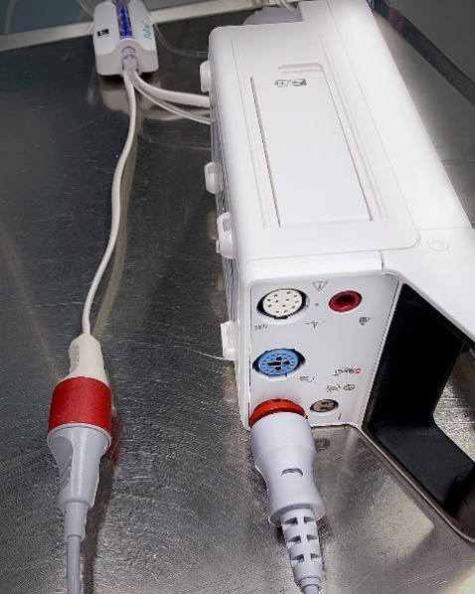
Koppla den andra sladden mellan röd kontakt och artärtryckset och artärtrycksingång på X3:an

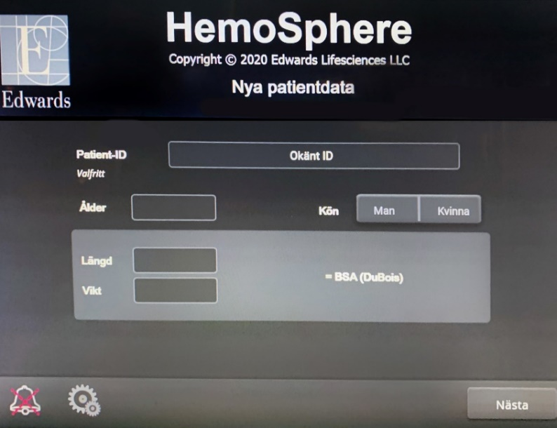
Starta monitorn genom att trycka på orangelysande startknapp på monitorns framsida -den lyser då grönt

Fyll i patientdata och tryck på Nästa

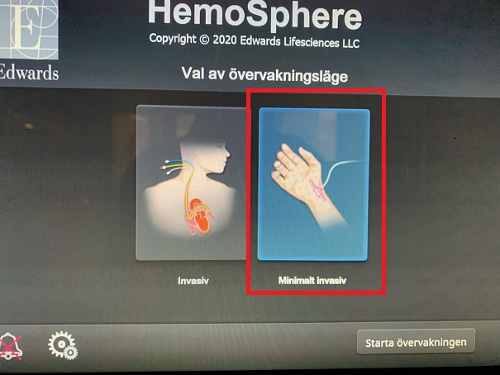

Välj minimal invasiv och tryck på starta övervakningen

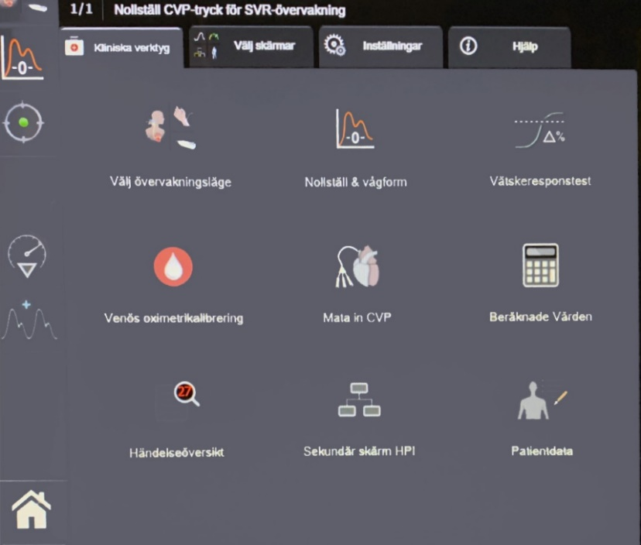

Tryck på kugghjulssymbol i vänstra marginalens nedre del för att få fram verktygsfältet

”Nolla” både på monitorn och X3:an

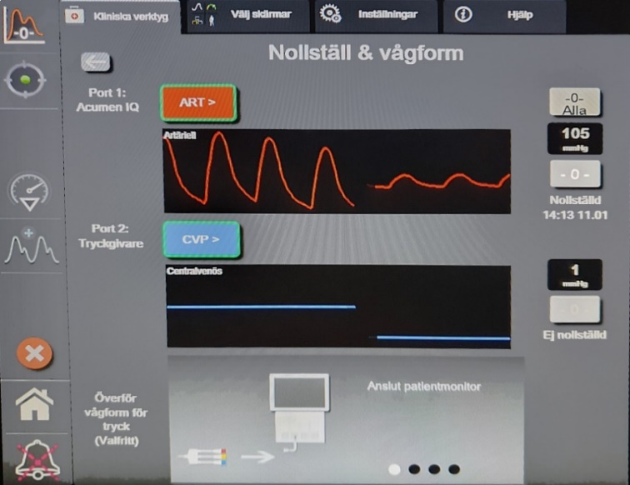
Tryck på denna knapp för att ”nolla” monitorn

Tryck sen på Hus symbolen i vänster marginal för att återgå till huvudbild

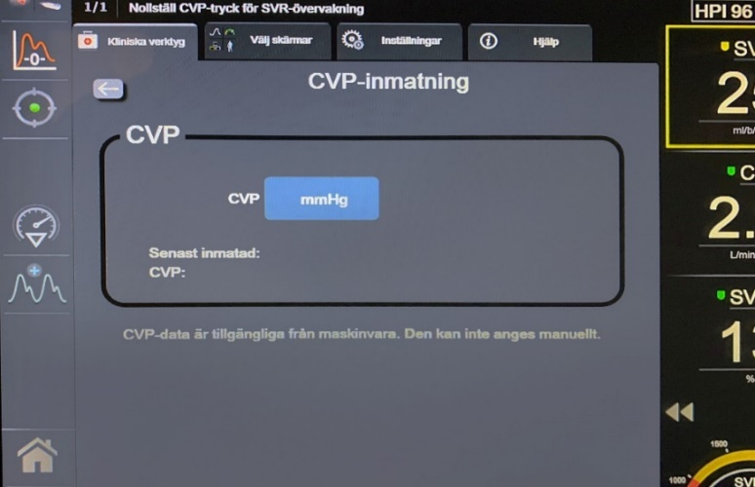
Tryck på Kugghjuls symbol i vänster marginal för att få fram vertygsfältet

Välj Mata in CVP
Mata in ett imaginärt CVP för att få värden på SVRI
Tryck på Hus symbol för att återgå

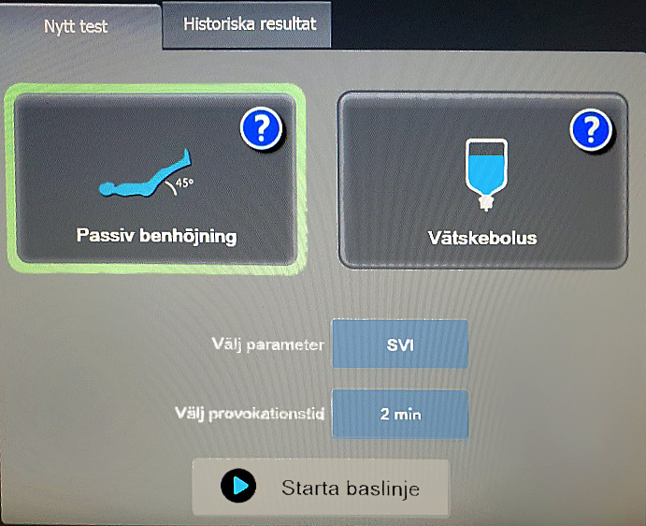

Vätskeresponstest
Tryck på Kugghjulssymbol för att få fram verktygsfältet
Välj Vätskeresponstest
Välj vätskebolus eller passiv benhöjning
Tryck på Starta baslinje

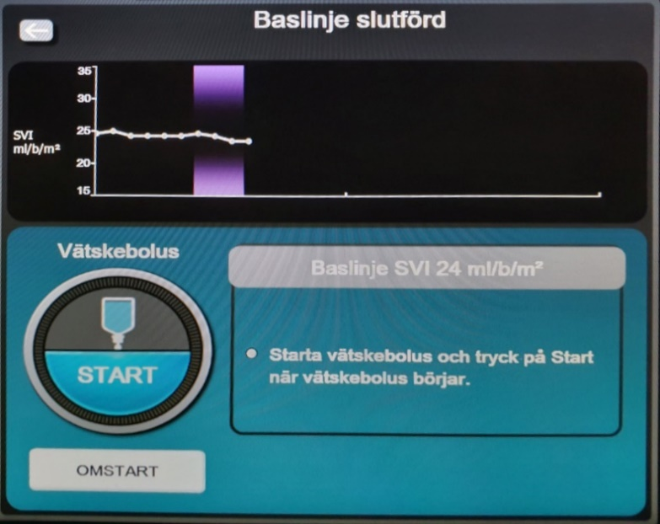
När meddelande baslinje slutförd kommer upp så trycker man start och ger vätskebolus så snabbt det går med 50 cc-spruta.
Förändring av SVI mäts under 5 minuter (kan avbrytas tidigare om topp nådd) varpå förändring av SVI i procent meddelas.

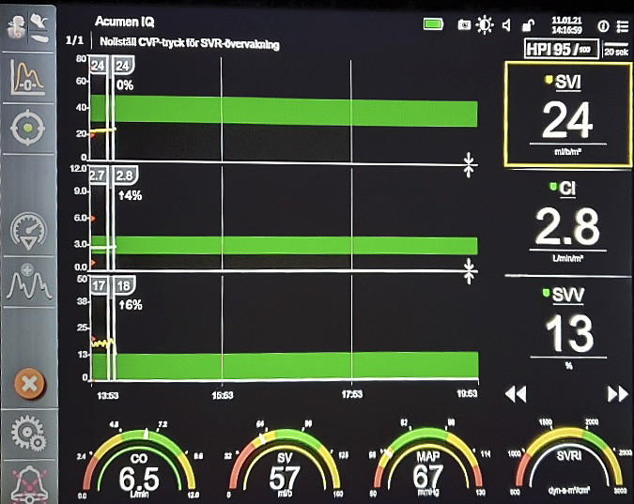
För att ställa in och ändra larmgränser tryck på den parameter som avses (man kan behöva hålla den intryckt en stund)

Nästkommande bild kommer då upp

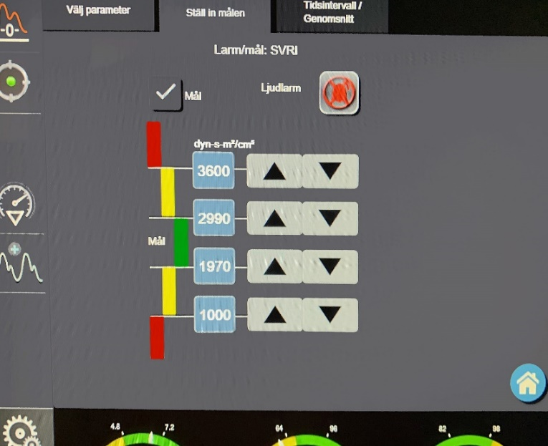

Välj ställ in målen och ändra med pilarna till önskade målvärden

Om man helt vill stänga av ljudlarm tryck på denna knapp
Tryck på hussymbol för att återgå
